监理工程师通知单

工程名称： 福海县埃菲生并网光伏发电项目 编号：JXMB6- 009
致： 四川岳池施工项目部
事由：关于施工材料与设计不符及施工部位养护不到位的相关事宜
- 巡视中发现施工现场接地材料严重不符合设计要求,设计图纸接地材料为镀锌圆钢，对已做好的G12、G13、G17接地立即整改，要求你项目部于10月8日中午12点前整改完毕并报监理验收，确认合格后再进行回填，同时，责令你项目部在以后的工作中如果没有经监理验收私自回填，后果将由你项目部负责。
- 现场已经做好的地脚螺栓暴露在外，未做保护措施责令你施工方即日做好保护措施。
附以下图片
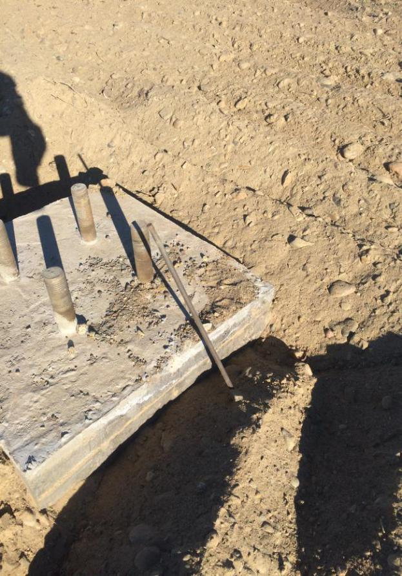
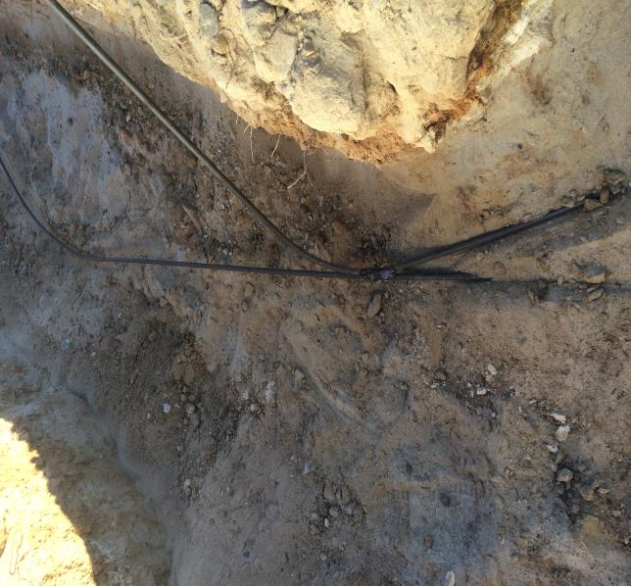

监理项目部（章）：
总/专业监理工程师：
日 期： 年 月 日
注 本表一式 3 份，由监理项目部填写，业主项目部、施工项目部各存一份，监理项目部1份。

